86 寸电容触摸规格书

产品视图：(尺寸图见详情页)
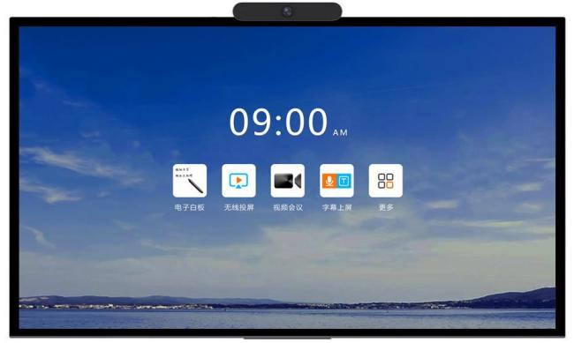

前言：
操作使用本产品需认真阅读用户手册， 以免操作过程中的危险及财产损失。请勿放置在户外 淋雨、潮湿、暴晒、结冰、易燃易爆、腐蚀性气体等恶劣环境，请勿使用破损或不适合的插 座，确保插头与插座接触良好，任何尖锐物品不得插入或触碰散热孔内，以免电路短路导致 产品损坏，整机背后开孔为通风散热，请勿堵塞开孔。

外接 PC 说明：
请勿带电操作，外接电脑反向触控操作时才需要连接电容触摸显示器的Touch-USB 口，为保证外接输入信号传输质量，建议采用≦10 米长 HDMI2.0 版本高清线，USB 数据线与 HDMI 线非标准出货，

1.产品特性:
◆.采用 DLED 正装工艺，整机窄黑边，轻薄设计。
◆.高强度冲压镀锌钣金背板主动散热，全模具化整机结构件，无接缝一体成型前框。
◆.搭载 20点高精度电容触控，精准识别无抖动。
◆ .定位精度: ±0.1mm，更快的书写触控速度，最佳书写与触控体验。
◆.外部无可见电脑模块的连接线，简洁美观。
◆.3mm 超白波全钢化玻璃透光率>92%。
◆.整机面框单边仅 14mm.

2：显示参数
LCD 尺寸：86；背光类型：正装 DLED ；分辨率：3840 x 2160；亮度：400cd/m²;视角:178 度 (H) / 178 度 (V);可视范围:1895.5(H) x 1065.5(V)；反应时间:4ms;显示比例:16:9;光学模式:常黑显示透射式;透光率:98%;使用寿命:100000 小时;裸机外形尺寸 (W x D x H)：长 1962.3mm.*高 1133.3mm*厚 83.5mm*挂架35mm；包装尺寸：长 2095.5mm*高 1310*厚 225.3mm (纸箱)；外壳材料：边框+钢化玻璃+钣金；外壳颜色：银灰色/黑色；标配安卓3G运行内存16G存储，选配OPS结构操作系统：适用于 Windows10 ，处理器：四代I5（可选配I7）内存:4G（可选配8G），内置存储器:128G（可选配256G）;网络支持:以太网，支持 WIFI;音频输出:左右声道输出;定时开关机：支持；额定输出功率：245W；待机功率<0.5W

3：触摸参数
触摸技术:电容感应技术;触摸点数:20 点；触摸精度：±1 (mm)；感应物体：手指/电容触摸笔；触摸压力：零压力；响应时间：4ms；触摸玻璃：3mm 超白波全钢化玻璃 (透光率>92%)；使用寿命:1000000次

4.尺寸图
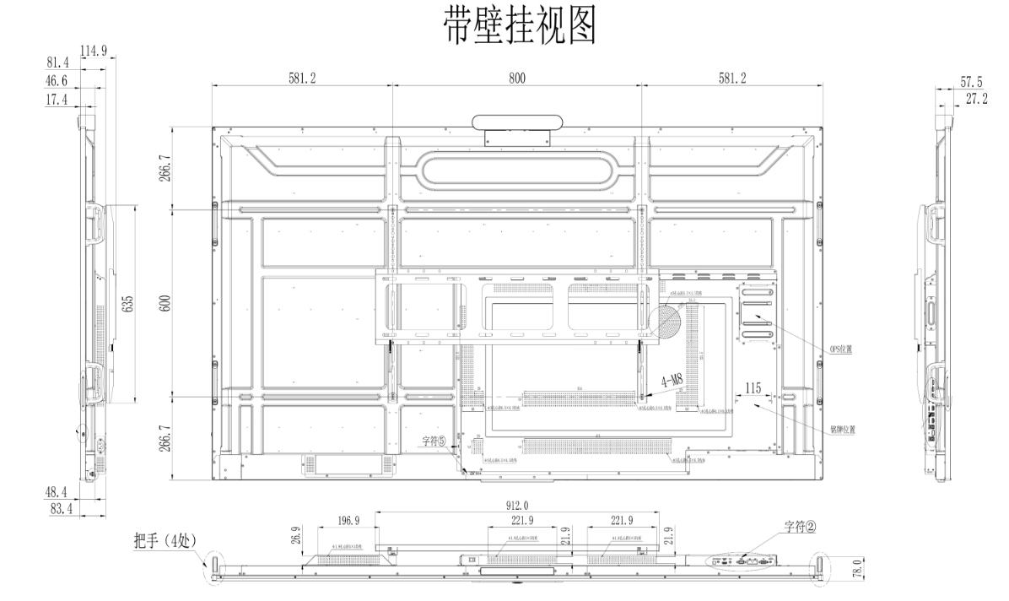

5. 免责声明
本产品因受配置及生产制造工艺等诸多方面影响，实际尺寸/重量可能会存在差异，规格书仅 供参考，请以实际为准。
本规格书附带的产品图片仅用于示意展示，实际的效果(包括但不限于外观、颜色、尺寸)可能 略有差异，请以实物为准。
为提供更详尽准确的规格参数信息，可能会对本规格书的内容及表述进行修订调整，以求与实际产品信息相匹配。
请严格按照整机要求的存储条件进行存储，不当存储可能会造成异常。
如遇有涉及到上述修改及更新的情形，恕不另行通知。

